Vežba br. 1

IZUČAVANJE ZAKONA FOTOEFEKTA I ODREĐIVANJE PLANKOVE KONSTANTE

Cilj rada: Eksperimenta provera Ajnštajnove jednčine za fotoefekat, tj., određivanje “crvene” granice fotoefekta, izlaznog rada i Plankove konstante.

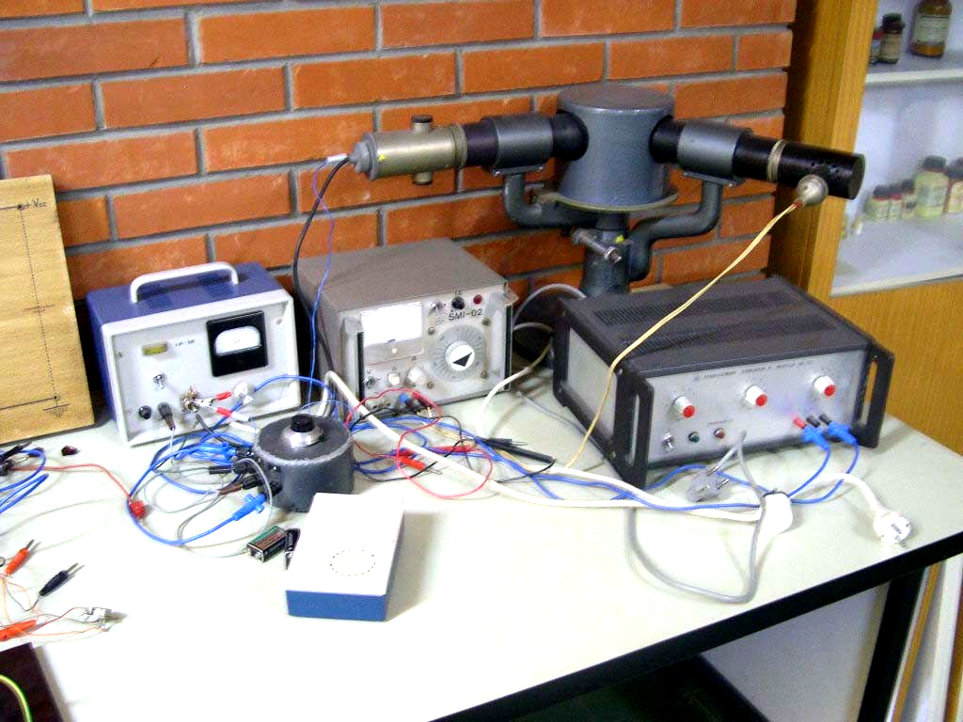

KRATKA TEORIJA
U današnje vreme u nauci i tehnici, fotoelemeti su našli široku primenu. Fotoelement je uređaj koji služi za pretvaranje svetlosne energije u energiju električne struje. Princip rada tih uređaja je zasnovan na korišćenju fotoelektričnog efekta (fotoefekta). Kvanti svetlosti pri interakciji sa nekom materijom mogu otrgnuti iz atoma te materije elektrone, koji postaju slobodni. Ti elektroni su dobili ime fotoelektroni. Sama pojava, izbijanja elektrona iz materije pod uticajem upadne svetlosti, naziva se fotoelektrični efekat.
Fotoefekat uspostavlja neposrednu vezu između električnih i optičkih pojava. U zavisnosti od “sudbine” otrgnutih elektrona razlikuju se tri vrste fotoefekta:
- spoljašnji;
- unutrašnji i
- fotoefekat u zatvorenom sloju.
Spoljašnji fotoefekat se sastoji u ispuštanju elektrona sa površine tela (metala) u spoljašnje prostranstvo (vakuum ili gas) pod dejstvom fluksa energije koji pada na tu površinu.
Unutrašnjim fotoefektom se naziva promena (povećanje) električne provodnosti tela (poluprovodnika), usled pojavljivanja novih elektrona kod nekih kristala pod uticajem fluksa svetlosne energije.
Fotoefekat u zatvorenom sloju izaziva pojavu struje na granici između poluprovodnika i metala, kada fotoelektroni napuštaju metal i prelaze, kroz površinu koja ih razdvaja, u drugo čvrsto telo (poluprovodnik) ili tečnost (elektrolit), pod dejstvom fluksa svetlosne enrgije, bez učestvovanja spoljašnjih elektromotornih sila.
Trima vrstama fotoefekta odgovaraju tri osnovne grupe fotoelemenata:
- fotoelementi sa spoljašnjim fotoefektom, koji mogu biti vakuumski ili napunjeni gasom;
- fotoelementi sa unutrašnjim fotoefektom ili fotootpornici;
- fotoelementi sa zatvorenim slojem, takozvani ventilski (poluprovodnički) fotoelementi.
Mnogobrojna istraživanja emisije elektrona sa površine metala (fotokatoda), pod dejstvom fluksa svetlosne energije koja pada na nju, su potvrdile sledeće osnovne zakone koji karakterišu spoljašnji fotoefekat:
  - Jačina fotoelektrične struje zasićenja $i,$ a prema tome i količina fotoelektrona koji izleću u jedinici vremena sa jedinice površine fotokatode, koja je osvetljena monohromatskom svetlošću, je proporcionalna intenzitetu upadne svetlosti $Φ,$ ako je pri promeni intenziteta spektralni sastav nepromenjen (Stoletov zakon), tj.:
$i=kΦ,$ (1)
gde je $k−$koeficijent proporcionalnosti koji karakteriše osetljivost date
površine na svetlost.
  - Maksimalna energija fotoelektrona i njihova brzina ne zavise od intenziteta upadnog zračenja na fotokatodu, nego je funkcija učestanosti upadne monohromatske svetlosti: ona linearno raste sa uvećanjem učestanosti upadnog zračenja (Ajnštajnov zakon).
  - Broj elektrona koji izleću u jedinici vremena sa jedinice površine, pri konstantnom intenzitetu zračenja, povećava se sa rastom učestanosti upadnog zračenja.
Gore navedeni zakoni spoljašnjeg fotoefekta se ne mogu objasniti klasičnom elektrodinamikom. Fotoefekat pripada onoj grupi pojava gde se ispoljavaju korpuskularna svojstva svetlosti. Prema tome, teorijsko objašnjenje kvantitativnih zakonitosti fotoefekta u savremenoj fizici se može dati samo na osnovu kvantnih predstava o svetlosti, tj., suština fotoefekta se krije u kvantnoj teoriji zračenja.
U skladu sa kvantnom teorijom zračenja, sva tela zrače ili apsorbuju svetlosnu energiju, ali ne kontinualno već u odvojenim porcijama-kvantima svetlosti (fotonima). Interferencija i difrakcija svetlosti svedoče o tome da svetlosno zračenje ispoljava i talasna svojstva. Zato se svakom kvantu može pripisati određena učestanost. Energija jednog kvanta je proporcionalna učestanosti oscilacija i iznosi:
$E=hν,$ (2)
gde je $h−$Plankova konstanta; $ν−$učestanost upadne monohromatske svetlosti. Energija svetlosnog kvanta se absorbuje na površini tela kao rezultat sudara sa elektronom što dovodi do “izbacivanja” elektrona iz fotokatode.
Osnovna jednačina fotoefekta predstavlja zakon održanja energije i uspostavlja vezu između energije kvanta koji izaziva fotoefekat, izlaznog rada elektrona iz metala i maksimalne energije “izbačenog” elektrona. Jednačina je data kao:
$hν=ϕ+\frac{m_{e}v^{2}}{2},$ (3)
gde je $m_{e}−$masa elektrona; $v−$ maksimalna brzina elektrona pri izlasku sa površine metala; $ϕ−$efektivni izlazni rad. Ovaj izraz se naziva Ajnštajnova jednačina za fotoefekat. Treba obratiti pažnju da i za monohromatsku svetlost, energija fotoelektrona koji “izleću” iz fotokatode nije jednaka. Fotoelektroni prolaze razne puteve unutar katode gde usporavaju svoje kretanje i prema tome, jednačina (3) određuje kinetičku energiju elektrona koji imaju najveću brzinu.
Ajnštajnov zakon daje neposrednu predstavu o “crvenoj granici” (pragu) fotoefekta. Ako je izlazni rad fotoelektrona $ϕ$ manji od energije fotona, to iz jednačine (3) sledi da je veličina $hν−ϕ>0,$ tj., $v>0\text{.}$ Dakle, za svaki metal mora postojati neka minimalna učestanost svetlosti za koju elektron još može napustiti telo. Ta minimalna učestanost $ν_{0}$ se određuje iz uslova:
${hν}_{0}=ϕ$ i $v=0\text{.}$ (4)
Za učestanost $ν=ν_{0},$ energija fotona je tolika da može biti izvršen samo izlazni rad i fotoelektron napušta površinu katode sa brzinom, praktično jednakoj nuli.
Za kvant energije učestanosti $ν<ν_{0},$ tj., za $hν<ϕ,$ elektroni ne mogu izaći iz katode na račun energije absorbovanog kvanta, jer je ta energija nedovoljna da bi se izvršio izlazni rad, tako da se fotoefekat ne ostvaruje. Učestanost $ν_{0}$ iz jednačine (4) je ta minimalna učestanost za koju je moguć fotoefekat, tj., određuje prag fotoefekta i naziva se granična učestanost fotoefekta. Talasna dužina $λ_{0}$ koja odgovara graničnoj učestanosti $ν_{0}$se određuje po formuli:
$λ_{0}=\frac{\text{hc}}{ϕ},$ (5)
gde je $c−$brzina svetlosti u vakuumu i naziva se crvena granica fotoefekta. Veličina $λ_{0}$ zavisi od prirode materijala, stanja površine katode i naročito od prisutnog sloja adsorbovanog gasa. Za većinu elemenata $λ_{0}$leži u ultravioletnoj oblasti spektra. Ali, za neke metale sa malim izlaznim radom, naročito za alkalne elemente-natrijum (Na), kalijum (K), rubidijum (Rb), cezijum (Cs), fotoefekat se javlja i u vidljivoj oblasti spektra, a crvena granica spektra leži u vidljivoj i infracrvenoj oblasti spektra.
Paralelno sa gore opisanim fotoelementom se primenjuju još i fotootpornici, čiji rad se zasniva na sposobnošću nekih poluprovodnika npr., selena, da menjaju svoju elektroprovodnost pod uticajem svetlosti (unutrašnji fotoefekat). Suština procesa se sastoji u tome da absorbovana energija uvećava energiju elektrona koji ne napušta poluprovodnik, već prelazi u slobodno stanje unutar njega i postaje nosioc struje. Mehanizam unutrašnjeg fotoefekta se objašnjava zonskom teorijom. Osetljivost fotootpornika je mnogo veća od osetljivosti vakuumskih fotoelemenata.
Kod fotoelemenata sa zatvorenim slojem, svetlosna energija prelazi neposredno u električnu (fotogalvanski efekat) i zato oni mogu služiti kao izvor elektromotorne sile (sunčane baterije).
Elektroni, koji izleću iz katode fotoelementa pod dejstvom svetlosti, imaju određenu kinetičku energiju i kada padnu na anodu izazivaju pojavu proticanja struje u zatvorenom kolu koga čine fotoelement i galvanometar. Ako se između anode i katode uspostavi električno polje priključenjem elektromotorne sile u kolo, elektroni se mogu “zakočiti”. Metod zakočnog potencijala se obično koristi za merenje energije fotoelektrona. Elektroni, čija energija zadovoljava uslov $m_{e}{v^{2}}/2<\text{eU},$ nemogu dopreti do anode. Ovde je $U−$apsolutna vrednost potencijalne razlika između anode i katode. Da bi ukočili elektrone, jasno je da potencijal na anodi mora biti manji od potencijala katode. Prema tome, pri uvećanju $U,$ anodna struja opada i za neku vrednost razlike potencijala $U=U_{z}$($U_{z}−$zakočni potencijal ), čak i najbrži elektroni ne mogu dopreti do anode i anodna struja u kolu prestaje.
Maksimalna kinetička energija fotoelektrona je povezana sa zakočnim potencijalom $U_{z},$očiglednom relacijom:
$\frac{m_{e}v_{\text{max}}^{2}}{2}={\text{eU}}_{z}\text{.}$ (6)
Eksperimentalno se izučava zavisnost struje elektrona u fotoelementu od veličine priključenog zakočnog potencijala. Ta zavisnost se izražava glatkom krivom. Praktični interes predstavlja tačka preseka krive sa osom $U,$određujući zakočni potencijal (slika 1.). Postavljanjem (6) u (3) daje $hν=ϕ+{\text{eU}}_{z}, U_{z}={hν}/e−ϕ/e\text{.}$Iz zadnje relacije vidimo da zakočni potencijal $U_{z}$zavisi linearno od učestanosti svetlosti koja pada na fotoelement.
Pri eksperimentalnoj proveri Ajnštajnove jednačine se možemo ubediti da veličina zakočnog potencijala zavisi samo od učestanosti svetlosti $ν$i to linearno (slika 2.). Iz zavisnosti zakočnog potencijala od učestanosti svetlosti moguće je odrediti Plankovu konstantu i izlazni rad elektrona po formulama
$h=\frac{e}{ν_{1}−ν_{2}}(U_{z}^{1}−U_{z}^{2});$ (7)
$ϕ=\frac{e}{ν_{1}−ν_{2}}(U_{z}^{1}ν_{2}−U_{z}^{2}ν_{1}),$ (8)
gde su $U_{z}^{1}$i $U_{z}^{2}−$zakočni potencijali za učestanosti $ν_{1}$i $ν_{2}\text{.}$
$Ι_{z}$

$U_{z}$ $U$

Slika 1. Volt-amperna karakteristika fotoelementa

$U_{z}$

$α$ $ν$
$ν_{0}$

Slika 2. Zavisnost zakočnog potencijala od učestanosti

Tačka preseka prave sa apcisom daje brojnu vrednost granične učestanosti $ν_{0}\text{.}$ U praksi je često, umesto učestanosti $ν,$ data talasna dužina $λ$monohromatske svetlosti.

EKSPERIMENT
Šema eksperimenta je prikazana na slici 3.

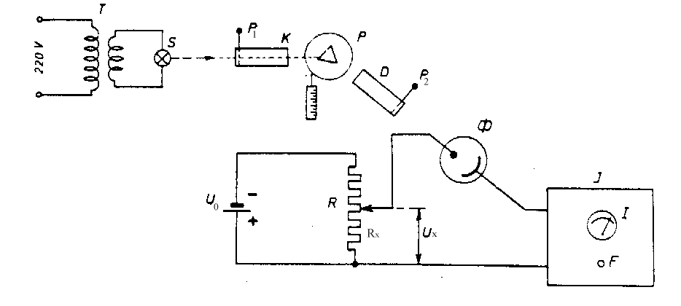
Slika 3. Šema eksperimenta za određivanje Plankove konstante

Najvažniji element je monohromator. Njegova funkcija se sastoji u dobijanju uskog snopa monohromatske (jedne talasne dužine) svetlosti. To je uređaj sličan spektralnom aparatu sa prizmom $P,$koji ima kalibrisani zavrtanj, pomoću koga se uspostavlja veza između talasne dužine svetlosti koja napušta izlazni prorez monohromatora sa podeocima na zavrtnju. Sijalica S, priključena na izvor mrežnog napona transfprmatorom T, daje složenu svetlost koja kroz uzani prorez P₁ i kolimatorsku cev K pada na prizmu P. Prizma razlaže složenu svetlost u kontinualni spektar koji se dobija na kraju durbina D. Pomoću kalibrisanog valjka, koji okreće durbin u odnosu na prizmu, može se na izlazu durbina, posle prolaska kroz prorez P₂, dobiti približno monohromatska svetlost. Postavljanjem zavrtnja u određeni položaj dobija se željena talasna dužina svetlosti iz vidljivog dela spektra.
Drugi deo aparature sastoji se od gasne foto-ćelije, čija katoda se osvetljava monohromatskom svetlošću, helikoidalnog potenciometra sa baterijom i jednosmernog pojačavača. Fotoćelija Φ je postavljena na kraju durbina monohromatora, tako da svetlost određene talasne dužine uvek pada na katodu foto-ćelije. Kada nastane fotoelektrični efekat, elektroni izbačeni sa katode obrazuju struju, koja se registruje na instrumentu I jednosmernog pojačavača J. Podešavanje nule pojačavača se vrši zavrtnjem F. Kako fotoćelija u ovom režimu rada ima veoma veliku unutrašnju otpornost, potrebno je da pojačavač takođe ima veliku ulaznu otpornost.
Pomoću potenciometra R i baterije U₀, može se odabrati minimalni napon $U_{x}$, koji će zaustaviti struju fotoelektrona. Sa opisanim uređajem mogu se određivati:
- Dijagram spektralne osetljivosti primenjene fotoćelije;
- Dijagram zavisnosti $ν=f(U_{z});$
- Plankova konstanta $h$;
- Granična učestanost $ν_{0}$;
- Izlazni rad elektrona $ϕ$.
Fotografija eksperimenta je data na slici 4.

POSTUPAK PRI MERENJU
Najpre je potrebno uključiti jednosmerni pojačavač J i posle petnaest minuta zagrevanja ručicom F podesiti da kazaljka instrumenta I stoji na nultoj podeli skale. Pri ovome klizač potenciometra R mora biti u krajnjem donjem položaju, kada je napon $U_{x}=0\text{.}$ Zatim se, uključivanjem sijalice S i pomoću kalibracionog valjka, nalazi položaj gde kazaljka instrumenta najviše skreće. Kom podeoku na valjku odgovara koja talasna dužina monohromatske svetlosti si vidi iz kalibracione krive monohromatora, date isporučiocem monohromatora, i njen grafik je dat u prilogu vežbe. Tada, pomoću ručice za regulisanje proreza $P_{2}$ podesiti da skretanje na instrumentu bude oko 80% pune skale. Tek tada otpočeti sa snimanjem spektralne osetljivosti fotoćelije. Pri crtanju ovog dijagrama na $y−$osu nanositi pročitano skretanje na instrumentu I, a na $x−$osu talasnu dužinu $λ\text{.}$
Za snimanje dijagrama $ν=f(U_{x}),$ potrebno je otpočeti merenje za one frekvencije (talasne dužine) za koje se dobija najveća spektralna osetljivost. Ovo znači da pomoću kalibracione krive treba podesiti talasnu dužinu koja daje najveće skretanje kazaljke na instrumentu I. Zatim je potrebno pomeriti klizač potenciometra sve dok se ne dobije potreban napon zaustavljanja izbijenih elektrona sa katode. Kada indikatorski instrument I pokaže nulu, tada se očitavanjem dobijenog otpora $R_{x}$ izračunava potreban napon $U_{x}$, prema jednačini:
${U_{x}}/{U_{0}}={R_{x}}/R,$ (9)
odakle je:
$U_{x}=U_{0}{R_{x}}/{R_{0}},$ (10)
gde je $R−$ukupni otpor potencimetra (u našem slučaju $\text{1000}Ω)$; $R_{x}−$deo otpora potenciometra, određen položajem klizača kada je napon na njemu $U_{x}$i $U_{0}−$napon baterije (u našem slučaju $1,6V\text{.}$ ).

